Ceny
K růstu celkové cenové hladiny v ekonomice v roce 2014 o 2,3 % nejvíce přispěl příznivý vývoj cen v zahraničním obchodě se zbožím |  | Celková cenová hladina v ekonomice vzrostla v roce 2014 – měřeno implicitním deflátorem HDP bez sezónního očištění – o 2,3 %, nejvíce od roku hluboké recese 2009 (+2,6 %). Ke zvýšení cenové hladiny nejvíce přispěl příznivý vývoj cen v zahraničním obchodě se zbožím (směnné relace se zlepšily o 2,0 %). Zatímco nákupy domácností podražily o 0,3 % a zboží a služby vstupující do spotřeby vládních institucí o 1,7 %, investice (tvorba hrubého fixního kapitálu) se pořizovaly za ceny o 1,6 % vyšší než před rokem. Negativní vývoj cen v zahraničním obchodě se službami růst cenové hladiny brzdil (směnné relace -1,6 %).
Míra inflace v roce 2014, dosahující jen 0,4 %, byla nejnižší za posledních jedenáct let |  | Průměrná míra inflace za rok 2014 klesla na pouhé 0,4 %. Nejenže růst spotřebitelských cen byl výrazně pod cílem České národní banky (ČNB), která jej stanovuje na úrovni 2 %, ceny rostly nejpomaleji od roku 2003 (+0,1 %). Slabý růst cen v roce 2014 byl způsoben především dlouhodobou dezinflací v eurozóně, která do ČR prosakovala skrze ceny dovozu, ale také dobrou úrodou zemědělských plodin. Svým dílem k nízkému růstu spotřebitelských cen zřejmě přispěly i restriktivní opatření uvalené na zahraniční obchod v Evropě, jež se promítaly do přetlaku nabídky některých komodit na trhu. Výraznějšímu útlumu míry inflace v roce 2014 bránila slabší koruna, ale také dále oživující domácí poptávka.
Vývoj cen ropy a zemního plynu na světovém komoditním trhu naznačuje, že hrozba deflace stále odvrácena nebyla |  | Jak bylo možné soudit z vývoje cen ropy a zemního plynu na světovém trhu ve druhé polovině roku 2014 a v prvních měsících roku 2015, hrozba deflace v ČR zřejmě zažehnána nebyla. Jestliže ještě na začátku července se na světovém trhu s komoditami obchodoval barel ropy Brent za zhruba 110 amerických dolarů, na začátku roku 2015 za méně než 50, a přestože v průběhu ledna a února ceny mírně narostly, meziročně zůstávaly stále výrazně níže. Nepříliš odlišně se vyvíjely i ceny zemního plynu, i ten byl v prvních měsících roku 2015 meziročně výrazně levnější. S tím, jak budou nízké ceny těchto energetických surovin vstřebávány výrobním řetězcem, budou se zřejmě postupně projevovat i v cenách pro spotřebitele.
Ještě v 1. pololetí 2014 se ceny pro spotřebitele v eurozóně zvyšovaly v meziročním srovnání výrazněji než v ČR, ve druhé půlce roku se ale relace obrátila |  | Zatímco v eurozóně se v 1. pololetí 2014 ceny pro spotřebitele, jak vyplývá z harmonizovaného indexu spotřebitelských cen, zvyšovaly v meziročním srovnání výrazněji než v ČR, ve 2. pololetí se relace obrátila. V samotném 4. čtvrtletí 2014, kdy ceny pro spotřebitele v ČR vzrostly o 0,5 % meziročně, v eurozóně o pouhé 0,2 %. Snaha Evropské centrální banky (ECB) o rozpohybování trhu s úvěry a následně i cen skrze rekordně nízké úrokové sazby, dodávání likvidity bankám a nákupy zajištěných dluhopisů od bank, neměla výsledky. V lednu 2015 se tak ECB rozhodla spustit program kvantitativního uvolňování (spuštěn byl v březnu).
Zatímco v 1. čtvrtletí 2014 bylo v deflaci jen pět zemí EU, v posledním už osm |  | Meziroční růst spotřebitelských cen v ČR v posledním čtvrtletí 2014 patřil mezi zeměmi EU k těm nejvyšším. Více ceny narůstaly jen v Rumunsku, Rakousku, Finsku, Velké Británii, Lotyšsku a na Maltě. Ani v jedné z těchto zemí ale meziroční přírůstek nepřekročil hranici 1,5 %. Naproti tomu čím dál tím více zemí se propadalo do deflace. Jestliže ještě v 1. čtvrtletí 2014 evidovalo meziroční pokles spotřebitelských cen jen pět unijních členů, ve 2. čtvrtletí šest, ve 3. už sedm a v posledním dokonce osm.
Ceny potravin v ČR vzrostly v roce 2014 jen o 2,3 %, nejméně od roku 2010, … |  | Růst cen potravin v tuzemsku v průběhu roku 2014 výrazně zpomaloval. Jestliže ještě v 1. čtvrtletí byly ceny potravin v meziročním srovnání vyšší o 4,4 %, ve 2. o 1,9 %, ve 3. kvartále o 1,7 % a v posledním čtvrtletí už jen o 1,4 %. V úhrnu za celý rok 2014 se ceny potravin zvýšily o 2,3 %, nejméně od roku 2010 (+1,7 %).
… velký podíl na nízkém růstu cen potravin měla dobrá úroda zemědělských plodin |  | Dobrá úroda zemědělských plodin měla přímý pozitivní vliv na ceny ovoce, jež se v úhrnu za rok 2014 zvýšily jen o 0,5 %, a zeleniny, které dokonce o 3,7 % klesly, projevila se ale také nepřímo v cenách pekárenských výrobků a obilovin (+0,4 %). Maso se v obchodech prodávalo o 2,5 % dráž než před rokem, nejvíce si spotřebitelé museli připlatit za mléko, sýry a vejce (+7,4 %).
Ceny průmyslových výrobců zamířily v roce 2014 do deflace, v samotném zpracovatelském průmyslu cenová dynamika ale narostla, … |  | Ceny průmyslových výrobců, které v roce 2013 o 0,8 % posílily, zamířily v roce 2014 do deflace. Klesly o 0,8 %, a to i přesto, že cenová dynamika ve významném zpracovatelském průmyslu narostla z +0,2 % v roce 2013 na +1,0 % v roce 2014. Co za poklesem cen v průmyslu tedy stálo? Prohloubila se deflace v těžbě a dobývání, v odvětví, které se již třetím rokem potýkalo s klesajícími cenami uhlí, navíc v lednu skokově zlevnily dodávky elektřiny a plynu.
… a to jak díky pokračujícímu oživování ekonomiky, tak slabší koruně, která firmám zvyšovala náklady na zakoupení vstupů ze zahraničí |  | Jak je patrné z členění na subsekce CZ-CPA, v roce 2014 své ceny zvýšily všechny sledované skupiny podniků zařazené mezi „zpracovatelské“ s výjimkou producentů koksu a rafinovaných ropných produktů (-1,9 %), kterým ve 4. čtvrtletí klesly náklady na zajištění dodávek ropy; výrobců potravinářských výrobků, nápojů a tabáku (-0,3 %), kteří mohli zlevnit díky dobré úrodě a nízkým výkupním cenám zemědělských plodin; a producentů základních farmaceutických výrobků (-1,6 %). Co se týče významných skupin podniků (z hlediska podílu na celkovém výkonu zpracovatelského průmyslu), nejvíce zdražili výrobci dopravních prostředků (+3,5 %) a obecných kovů a kovodělných výrobků (+2,4 %), z méně významných pak podniky zabývající se zpracováním dřeva, výrobou papíru a tiskem (+3,6 %) a producenti textilu, oděvů a usní (+2,4 %).
Ceny zemědělských výrobců se v roce 2014 snížily o 3,7 %, samotné mléko se ale obchodovalo za ceny o 13,1 % vyšší |  | Ceny zemědělských výrobců se v roce 2014 snížily o 3,7 %. Dobrá úroda a z ní plynoucí vysoká hmotnost sklizených plodin stlačila ceny všech sledovaných druhů obilovin, meziročně levněji se prodávala i zelenina a zahradnické produkty, brambory, ovoce a průmyslové plodiny (například řepka a slunečnice). Levněji než v roce 2013 se vykupovala hospodářská zvířata (skot, prasata, ovce i drůbež), ceny mléka naproti tomu vzrostly o 13,1 %. Ty se zvyšovaly, zřejmě zejména v důsledku rostoucí celosvětové poptávky po mléčných výrobcích, již druhým rokem. V kumulaci za roky 2013 a 2014 ceny mléka narostly o 21,9 %.
Stavební firmy v roce 2014 již zřejmě nebyly schopné dále zmenšovat své marže a ceny stavebních prací vzrostly o 0,5 %. Zvýšily se poprvé od roku 2009 |  | Ceny ve stavebnictví, které svého dna dosáhly v polovině roku 2013, pokračovaly v mírném nárůstu i v roce 2014. Plyne to z vývoje bazického indexu cen stavebních prací. V úhrnu za celý rok 2014 se ceny ve stavebnictví zvýšily o 0,5 %, k růstu cen stavebních prací došlo poprvé od roku 2009. Firmy již zřejmě nebyly dále schopné zmenšovat své marže a ceny stavebních prací tak rostly s tím, jak firmám narůstaly náklady stavební výroby. Že se stavebním firmám v roce 2014 – z pohledu růstu hodnoty stavebních zakázek a nárůstu objemu stavební produkce – již v celku dařilo, se v cenách stavebních prací příliš neprojevilo. Firmám ve výraznějším zvyšování cen bránila velká konkurence.
Opětovnému růstu cen tržních služeb v roce 2014 výrazně napomohla vyšší poptávka zpracovatelského průmyslu po dopravě a skladování, ale i po agenturních zaměstnancích |  | Ceny tržních služeb se v roce 2014 zvýšily o 0,3 %, k růstu došlo poprvé po dvou letech. Výrazně narostly ceny poštovních a kurýrních služeb (+4,9 %), finanční služby (kromě pojištění a penzijního financování) podražily navzdory velké konkurenci mezi finančními institucemi o 4,6 %, výrazně se zvýšily i ceny služeb pracovních agentur (+4,8 %), kterých v tomto roce hojně využíval zpracovatelský průmysl. Vyšší výkony zpracovatelského průmyslu se projevily i ve vyšší poptávce po dopravě a skladování, a v logice věci tedy i v cenách těchto služeb. Ceny silniční nákladní dopravy narostly o 2,5 %, vodní nákladní dopravy dokonce o 3,9 %. Ceny skladování a podpůrných služeb v dopravě se v úhrnu za celý rok 2014 nezměnily, to ale bylo dáno výrazně diferencovaným vývojem na počátku a ve zbytku roku – jestliže v 1. čtvrtletí ceny skladování a podpůrných služeb v dopravě klesly o 4,6 % meziročně, v každém dalším byly o 1,7 % výše.
V prosinci 2014 ceny dovozu zboží poprvé po třinácti měsících v meziročním srovnání klesly |  | Po celý rok 2014, s výjimkou prosince, byl ze zahraničí spolu se zbožím díky slabší koruně dovážen meziroční cenový růst. V úhrnu za celý rok 2014 ceny dovozu zboží vzrostly o 1,9 %, v samotném prosinci ale stejnou měrou klesly. Na dovozní ceny jako celek přestalo působit výrazné oslabení koruny k euru, navíc velmi se prohloubil pokles cen dovozu minerálních paliv a maziv (-20,9 %). Ze zahraničí se opět začala dovážet deflace.
Vývozní ceny zboží vzrostly v roce 2014 o 3,5 %, nejvíce za posledních deset let |  | Vývozní ceny zboží vzrostly v roce 2014 v úhrnu o 3,5 %, nejvíce za posledních deset let. Je zřejmé, že stejně jako na straně dovozu, i zde ceny pozitivně ovlivnila devizová intervence ČNB. Za vyšší ceny než před rokem se vyváželo veškeré zboží s výjimkou minerálních paliv a maziv (-5,0 %), potravin a živých zvířat (-0,2 %), a hodnotově málo významných živočišných a rostlinných olejů (-3,2 %). Stěžejní komodity v zahraničním obchodě ČR, tj. stroje a dopravní prostředky – které se na celkovém vývozu zboží z ČR podílí zhruba z poloviny – se do zahraničí prodávaly o 3,7 % dráže než před rokem.
Příznivý vývoj cen v zahraničním obchodě se zbožím se dotýkal všech tříd SITC, výjimkou byly jen potraviny a živá zvířata |  | Příznivý vývoj cen v zahraničním obchodě se zbožím v roce 2014 – tj. vyšší růst cen vývozu v porovnání s dovozem – zlepšoval směnné relace a tedy i výsledek zahraničního obchodu v běžných cenách, a v logice věci tak i celkovou výkonnost ekonomiky ČR. Směnné relace se zlepšily o 1,6 %, nejvíce od roku 2009 (+3,8 %), kdy došlo ke „splasknutí bubliny“ na světovém trhu s ropou a česká ekonomika těžila z nízkých dovozních cen této komodity. Příznivý vývoj cen v zahraničním obchodě v roce 2014 se dotýkal všech tříd SITC, výjimkou byly jen potraviny a živá zvířata. Zde se směnné relace zhoršily již potřetí, konkrétně o 4,4 %.

Graf č. 11 | Růst spotřebitelských cen jednotlivých typů domácností (y/y v %) | Graf č. 12 | Růst cen ve vybraných oddílech CPI (y/y v %)
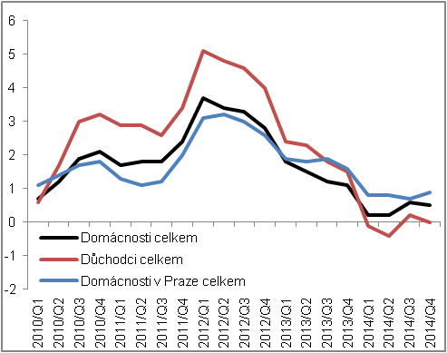 |  | 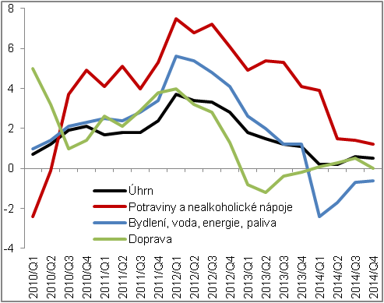
Zdroj: ČSÚ

Graf č. 13 | Deflátory (očištěno od sezónnosti a vlivu počtu pracovních dní, y/y v %) | Graf č. 14 | Ceny výrobců (y/y v %, ceny v zemědělství na pravé ose, ostatní na levé ose)
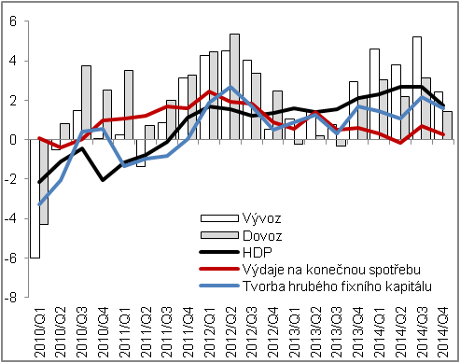 |  | 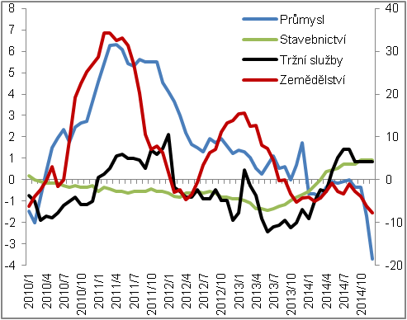
Zdroj: ČSÚ

